**정규 공정능력분석**

규격이 54 ±8 인 제품의 생산공정에서 다음과 같은 데이터를 얻었다 (Ostle외3인, 1996, p405).

정규 공정능력분석

**data 확률도**

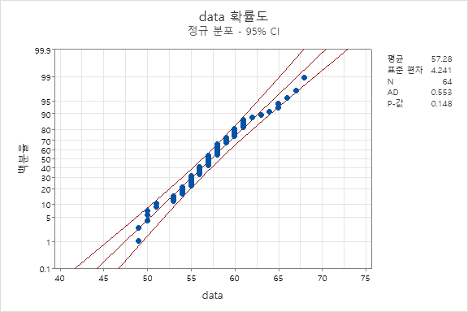

정규성 검정 결과 p-값이 0.148로 데이터가 정규분포를 따른 것을 확인하였다.

정규 공정능력분석

**data의 Xbar-S 관리도**

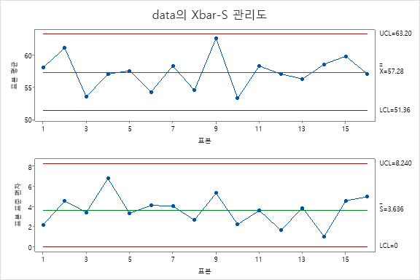

정규 공정능력분석

**data의 Xbar-R 관리도**

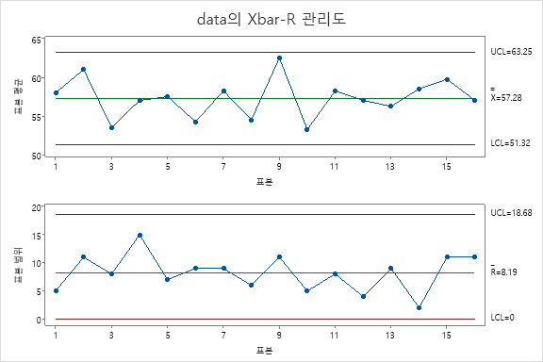

**결과 해석**

데이터는 정규분포를 만족하고 범위와 표준편차, 평균 관리도 모두 관리상태를 나타내고 있다. 따라서 공정능력분석을 위한 통계적 가정이 충족된다고 할 수 있다.

정규 공정능력분석

**data의 공정 능력 보고서**

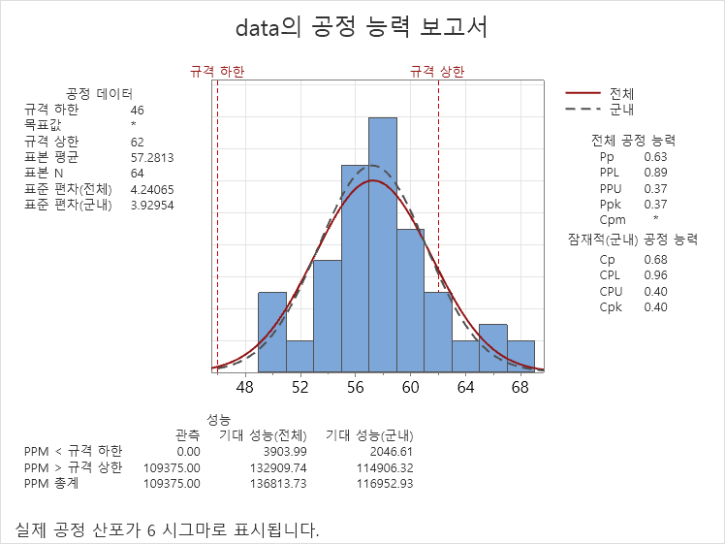

**결과 해석**

공정의 중심은 54 이지만 데이터상 공정의 평균은 57.2813이다. 따라서 규격중심과 공정평균이 불일치 한 상태이므로 Cc 와 Pp 대신 Cpk와 Ppk의 수치를 확인하였다.

보통 Cpk 1.3을 기준으로 양호한 수준을 나타내며, 1이하로는 공정능력이 부족한 것으로 판단하며, 0.67 이하는 심각한 것으로 볼 수 있다.

현재의 Cpk는 0.4 인 심각한 수준이며, 규격 상한이 62를 벗어나는 불량품이 상당히 많이 발생하고 있는 것을 확인할 수 있다.

Cpk는 기술력을 의미하며, PpK는 공정관리를 포함한 전체적인 생산능력을 의미한다. 현재는 생산기술능력 자체에 문제가 있는 심각한 상황으로 결론지을 수 있다.